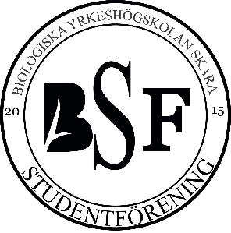
Hernqvistarn 2019

Från och med 9 november kommer aldrig Skara vara sig likt igen… För det är nämligen dags för BFS med vänner att fira vår urfader Peter Hernqvist. Detta gör vi traditionsenligt på Rosers salonger i skara. Denna kväll kommer bjuda på underhållning och mat i goda vänners lag. Det är självklart att respektive och bekanta får följa med på denna tillställning.
Under detta spektaklet kommer det serveras mat och dryck. I priset ingår det en dricka (öl, vin, cider, alkoholfritt) till maten. Middagen kommer att börja 19.00 och dörrarna till salongen öppnas då 18.30.
Är detta meddelande inte tydligt nog hänvisas tydligt men bestämt intresserade Hernqvist firare till BSF:s Facebook sida.
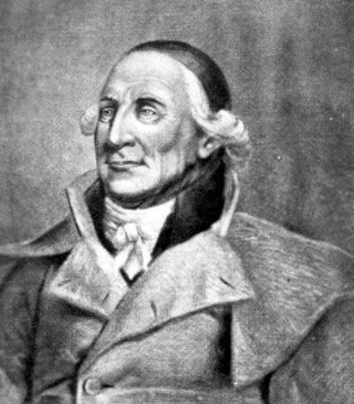
Hoppas vi ses denna höstdag i vår fina stad Skara!
Datum: 9/10–19
Tid: 18:30
Plats: Rosers Salonger i Skara
Klädkod: Kostym
Medlems kostnad: 500 kr
Icke medlemmar: 550 kr
Sista anmälningsdag: 3/11–19
Anmälan sker till: bysfestmasteri@outlook.com, Märk med namn (kårnamn) ev. Specialkost och önskad dryck (Öl/Vin/Cider/Alkoholfritt). Anmälan ska vara inne senast 3/11.
Betalning sker till Swish 123- 237 19 87 eller till 8489–1, 23 535 272-1

